賀

本校一年一班莊珮玟同學
參加國語日報週刊徵文活動，
榮獲刊登
刊登日期：國語日報週刊732期
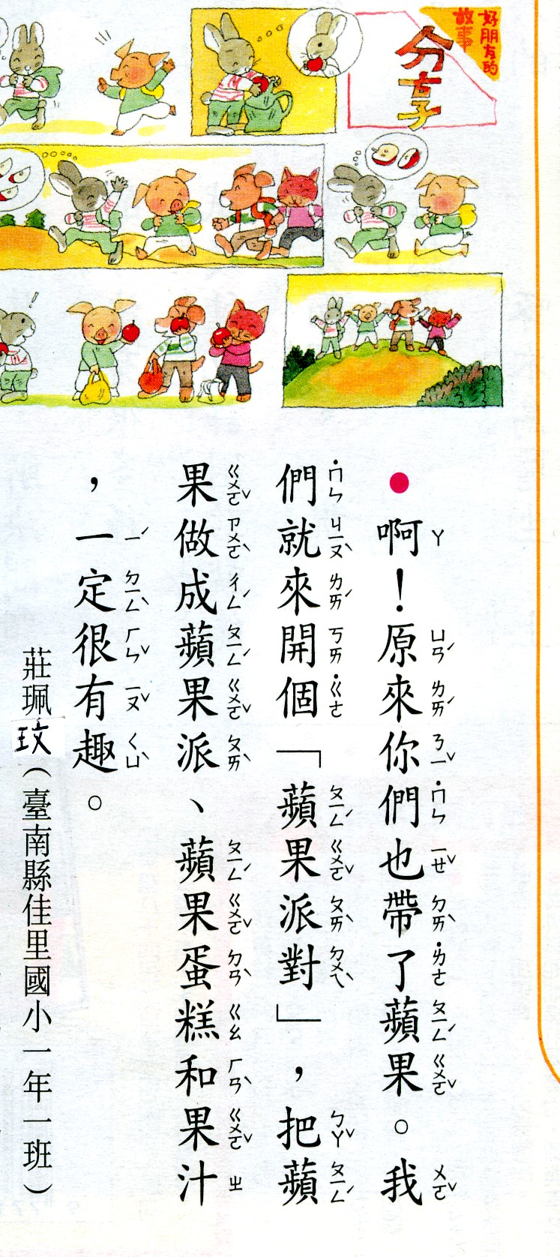
刊登作品：如下
本文刊登於國語日報週刊732期
第15版小小創作家

